## 题目分析

程序逻辑很清晰，先对输入字符串进行处理，然后再进行比较，比较字符串是"437261636b4d654a757374466f7246756e"。

需要注意的是对程序输入进行的处理。

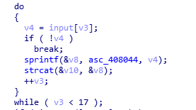

其中sprintf函数的作用是把bytes值转化为hex字符串。

我们在写脚本的时候，可以直接用Python的.decode(‘hex’)函数来进行处理。

## 脚本

str = "437261636b4d654a757374466f7246756e"  
print str.decode("hex")

CrackMeJustForFun